ĐẠI HỌC CẦN THƠ
TRƯỜNG CÔNG NGHỆ THÔNG TIN & TRUYỀN THÔNG

BÁO CÁO
PHÂN TÍCH SO SÁNH CÁC CÔNG CỤ CÔNG NGHỆ THÔNG TIN

Đề tài:
CHATBOT AI (CHAT GPT, GROK, DEEPSEEK, GEMINI)

Giáo viên hướng dẫn: Nhóm thực hiện:
Ths.GVC Nguyễn Minh Trung 1. Nguyễn Huỳnh Khánh Ngọc (Nhóm Trưởng)
2. Trương Thị Kim Ngoan
3. Nguyễn Trung Nguyên
4. Đỗ Tiến Thành Nhân
Cần thơ, tháng 11 năm 2025
MỤC LỤC
LỜI CẢM ƠN 1
Chương 1 : MỞ ĐẦU 2
1.1 Giới thiệu tổng quan 2
1.2 Lý do chọn chủ đề 2
1.3 Mục tiêu bài báo cáo 3
Chương 2 LỊCH SỬ PHÁT TRIỂN CỦA CHATBOT AI 4
2.1 Tổng quan về lịch sử phát triển của Chatbot AI 4
2.1.1 Giai đoạn Sơ khai (1950 – 1980) 4
2.1.2 Giai đoạn Phát triển (1990 – 2000) 4
2.1.3 Giai đoạn Trợ lý Ảo và AI hiện đại (2010 – nay) 4
2.2 Sự phát triển của từng loại Chatbot AI hiện nay (ChatGPT, Grok, DeepSeek, Gemini) 5
2.2.1 ChatGPT (OpenAI) 5
2.2.2 Grok (xAI – Elon Musk) 7
2.2.3 DeepSeek (China) 8
2.2.4 Gemini (Google DeepMind) 9
Chương 3 CÁC KHÍA CẠNH CHÍNH, TÌNH HUỐNG NGƯỜI DÙNG 10
3.1 Các khía cạnh chính 10
3.1.1 Hiểu và xử lý ngôn ngữ tự nhiên 10
3.1.2 Sinh phản hồi và sáng tạo nội dung 11
3.1.3 Khả năng học ngữ cảnh và duy trì hội thoại 11
3.1.4 Đa phương thức và tích hợp công nghệ 11
3.2 Các tình huống người dùng 12
3.2.1 ChatGPT – Trợ lý sáng tạo và học tập toàn diện 12
3.2.2 Grok – Trợ lý thời sự và xã hội 12
3.2.3 DeepSeek – Trợ lý kỹ thuật và logic 12
3.2.4 Gemini – Trợ lý học thuật và đa phương tiện 13
Chương 4 SO SÁNH TÍNH NĂNG, ƯU ĐIỂM VÀ NHƯỢC ĐIỂM 14
4.1 So sánh tính năng 14
4.2 So sánh ưu điểm và nhược điểm 15
Chương 5 BẢO MẬT TRONG THỜI ĐẠI HIỆN NAY 16
5.1 Rủi ro bảo mật trong việc sử dụng Chatbot AI 16
5.1.1 Rò rỉ dữ liệu cá nhân 16
5.1.2 Sai lệch hoặc thao túng thông tin 16
5.1.3 Tấn công mạng và khai thác hệ thống 17
5.2 Biện pháp và chính sách bảo mật 17
5.2.1 Từ phía người dùng 17
5.2.2 Từ phía nhà phát triển 17
5.2.3 Ứng dụng AI an toàn trong doanh nghiệp 18
5.3 Khung pháp lý và chuẩn mực quốc tế 18
5.3.1 Luật bảo vệ dữ liệu cá nhân (PDPA, GDPR) 18
5.3.2 Nguyên tắc AI có trách nhiệm (Responsible AI) 19
5.3.3 Xu hướng tương lai 19
Chương 6 KẾT LUẬN 21
6.1 Dự đoán xu hướng phát triển 21
6.2 Vai trò của người dùng trong định hình tương lai chatbot AI 21
6.3 Nhấn mạnh vai trò của chatbot AI trong thời đại số 22
TÀI LIỆU THAM KHẢO 23

DANH MỤC HÌNH
Hình 2-1 Biểu đồ logarit so sánh số tham số GPT-1 → GPT-4 6
Hình 2-2 Biểu đồ tăng trưởng người dùng ChatGPT 7
Hình 2-3Giao diện của GPT-4o (text + voice + image) 7
Hình 2-4 Giao diện Grok trong ứng dụng X 8
Hình 2-5 Biểu đồ cập nhật tin tức theo thời gian của Grok 8
Hình 2-6 Sơ đồ kiến trúc "Mixture of Experts" (MoE) 9
Hình 2-7 Sơ đồ minh họa sự tích hợp của Gemini trong hệ sinh thái Google 9
Hình 3-1 Cách hoạt động của Xử lý Ngôn ngữ Tự nhiên trong chatbot AI 10
Hình 3-2 Các trường hợp sử dụng AI tiêu biểu 13
Hình 5-1 Dữ liệu người dùng đang là "miếng mồi ngon" với hacker. 16
Hình 5-2 Mã hóa đầu và cuối đảm bảo tính riêng tư của dữ liệu 18
Hình 5-3 Responsible AI tạo ra khung tiêu chuẩn để đánh giá, bảo mật dữ liệu 19
DANH MỤC BẢNG
Bảng 4-1 Các tính năng của Chatbot AI tiêu biểu 14
Bảng 4-2 Các ưu điểm và nhược điểm của từng Chatbot AI 15

LỜI CẢM ƠN

Để hoàn thành được báo cáo Phân tích so sánh các công cụ Công nghệ thông tin, đầu tiên cho em gửi một lời cảm ơn chân thành nhất đến với tất cả các giảng viên của Trường Công Nghệ Thông Tin và Truyền Thông đã tận tình giảng dạy, chỉ bảo để em có kiến thức cơ bản, những kỹ năng lập trình vững chắc. Để hôm nay em có thể hoàn thành tốt báo cáo niên luân.

Đặc biệt, xin gửi đến thầy Ths.GVC Nguyễn Minh Trung một lời cảm ơn sâu sắc vì đã hỗ trợ và tận tình giúp đỡ em trong quá trình làm đề tải. Những lời góp ý cũng như nhắc nhờ đã giúp em có thêm nhiều ý tưởng cũng như điều chỉnh những sai sót của mình.

Một lần nữa, em xin cảm ơn Thầy cô, bạn bè, gia đình, ... đã tận tình động viên, giúp đỡ, cho em những lời góp ý hữu ích trong suốt quá trình học tập và thực hiện đề tài.

Dủ đã hoàn thành xong đề tài báo cáo nhưng sẽ khó tránh khỏi những sai sót. Mong Thầy có thể thông cảm và cho em những góp ý chân thành.

Em xin chân thành cảm ơn.

Cần Thơ, ngày 05 tháng 11 năm 2025
Nhóm thực hiện

Nhóm 10 Nền tảng Công nghệ số

MỞ ĐẦU

Giới thiệu tổng quan
Trong kỷ nguyên công nghệ số, trí tuệ nhân tạo (AI – Artificial Intelligence) đã và đang trở thành một trong những lĩnh vực phát triển nhanh chóng và có ảnh hưởng sâu rộng nhất đến đời sống con người. AI được ứng dụng trong nhiều lĩnh vực như y tế, giáo dục, tài chính, thương mại điện tử và đặc biệt là trong giao tiếp giữa con người và máy tính. Một trong những ứng dụng tiêu biểu của AI là chatbot – hệ thống hội thoại tự động có khả năng tương tác, trả lời, và hỗ trợ người dùng thông qua ngôn ngữ tự nhiên.
Ngày nay, chatbot AI không chỉ xuất hiện trong các trang web dịch vụ khách hàng, mà còn được tích hợp vào các nền tảng mạng xã hội, ứng dụng di động và hệ thống hỗ trợ học tập. Sự phát triển của các mô hình ngôn ngữ tiên tiến như Chat GPT, Bard hay Claude đã nâng cao đáng kể khả năng hiểu ngữ cảnh và phản hồi tự nhiên của chatbot, giúp cải thiện trải nghiệm người dùng và tiết kiệm nguồn nhân lực cho doanh nghiệp.

Lý do chọn chủ đề
Nhóm chúng tôi lựa chọn chủ đề “Chatbot AI” vì đây là một lĩnh vực có tính ứng dụng cao và đang phát triển mạnh mẽ trong thời đại chuyển đổi số. Chatbot không chỉ giúp con người tối ưu hóa công việc, nâng cao hiệu quả giao tiếp mà còn mở ra nhiều hướng nghiên cứu mới về xử lý ngôn ngữ tự nhiên (NLP) và học máy (Machine Learning). Bên cạnh đó, việc tìm hiểu và nghiên cứu về chatbot giúp chúng tôi hiểu rõ hơn về cách thức hoạt động của trí tuệ nhân tạo, qua đó nâng cao kỹ năng ứng dụng công nghệ vào thực tiễn học tập và công việc.

Mục tiêu bài báo cáo
- Tìm hiểu khái niệm, lịch sử hình thành và sự phát triển của Chatbot AI.
- Phân tích các khía cạnh, các tính năng và mô hình AI được sử dụng trong chatbot.
- So sánh ưu điểm và nhược điểm của từng công cụ Chatbot AI
- Trình bày các ứng dụng thực tế của chatbot trong đời sống và các lĩnh vực khác nhau.
- Đánh giá lợi ích, hạn chế, những bảo mật và triển vọng phát triển của Chatbot AI trong tương lai.

LỊCH SỬ PHÁT TRIỂN CỦA CHATBOT AI

Tổng quan về lịch sử phát triển của Chatbot AI

Giai đoạn Sơ khai (1950 – 1980)
Khái niệm về máy có khả năng giao tiếp với con người được khởi nguồn từ năm 1950, khi Alan Turing công bố bài viết “Computing Machinery and Intelligence” trên tạp chí Mind, trong đó ông đề xuất Phép thử Turing (Turing Test) nhằm xác định rằng “Máy móc có thể “suy nghĩ” như con người hay không?” Đây được xem là nền tảng triết học cho sự ra đời của chatbot và trí tuệ nhân tạo.
Đến năm 1966, Joseph Weizenbaum (MIT) giới thiệu ELIZA, một trong những chatbot đầu tiên mô phỏng nhà trị liệu tâm lý. ELIZA hoạt động dựa trên kỹ thuật nhận dạng mẫu (pattern matching) và phản hồi theo từ khóa. Dù đơn giản, nó đã chứng minh rằng máy tính có thể thực hiện hội thoại cơ bản với con người.
Năm 1972, Kenneth Colby phát triển PARRY, mô phỏng bệnh nhân mắc tâm thần phân liệt. PARRY phức tạp hơn ELIZA nhờ khả năng duy trì logic hội thoại và mô hình hóa cảm xúc. Trong các thử nghiệm, nhiều chuyên gia tâm lý không thể phân biệt giữa PARRY và bệnh nhân thật, thể hiện bước tiến rõ rệt của chatbot thời kỳ này.

Giai đoạn Phát triển (1990 – 2000)
Sau giai đoạn đầu thử nghiệm, chatbot bước vào thời kỳ phát triển mạnh mẽ cùng với Internet. Năm 1995, Richard Wallace tạo ra A.L.I.C.E (Artificial Linguistic Internet Computer Entity) – chatbot sử dụng ngôn ngữ AIML (Artificial Intelligence Markup Language), cho phép tạo phản hồi linh hoạt hơn và đặt nền tảng cho chatbot dựa trên quy tắc. A.L.I.C.E nhiều lần đoạt giải Loebner Prize, minh chứng cho sự tiến bộ trong giao tiếp người – máy.
Đầu thập niên 2000, các chatbot như SmarterChild trên Microsoft Messenger hay AOL Instant Messenger được phổ biến rộng rãi, cho phép người dùng trò chuyện, tra cứu thông tin và giải trí. Đồng thời, chatbot dựa trên quy tắc (rule-based) được áp dụng trong dịch vụ khách hàng trực tuyến, giúp tự động trả lời các câu hỏi cơ bản và giảm tải cho nhân viên hỗ trợ.

Giai đoạn Trợ lý Ảo và AI hiện đại (2010 – nay)
Bước sang kỷ nguyên AI, chatbot chuyển từ mô hình quy tắc sang mô hình học máy và học sâu (machine learning, deep learning). Năm 2011, IBM Watson gây tiếng vang khi chiến thắng hai nhà vô địch chương trình Jeopardy, thể hiện khả năng xử lý ngôn ngữ tự nhiên phức tạp và truy xuất tri thức hiệu quả.
Cùng năm, Apple ra mắt Siri – trợ lý ảo giọng nói đầu tiên tích hợp trên iPhone. Tiếp theo là Alexa của Amazon (2014) và Google Assistant (2016), mở rộng khả năng tương tác giọng nói và điều khiển thiết bị thông minh. Năm 2016, Facebook Messenger cho phép doanh nghiệp tạo chatbot riêng, giúp công nghệ này phổ biến rộng rãi trong thương mại và dịch vụ.
Cột mốc quan trọng nhất diễn ra vào 2017, khi Google giới thiệu kiến trúc Transformer, nền tảng của các Mô hình Ngôn ngữ Lớn (LLM). Dựa trên đó, OpenAI phát triển các mô hình GPT (Generative Pre-trained Transformer), dẫn đến sự ra đời của ChatGPT (2022) – chatbot có khả năng hiểu và sinh ngôn ngữ tự nhiên, tạo nên cuộc cách mạng toàn cầu về AI hội thoại. Giai đoạn này cũng chứng kiến sự ra mắt của nhiều mô hình cạnh tranh như Claude (Anthropic), Gemini (Google), Grok (xAI) và LLaMA (Meta), mở rộng khả năng ứng dụng của chatbot trong học tập, sáng tạo và nghiên cứu.

Sự phát triển của từng loại Chatbot AI hiện nay (ChatGPT, Grok, DeepSeek, Gemini)

ChatGPT (OpenAI)
GPT-1 (2018): mô hình đầu tiên ứng dụng kiến trúc Transformer trong xử lý ngôn ngữ, sử dụng khoảng 117 triệu tham số. GPT-1 chứng minh rằng ngôn ngữ có thể được mô hình hóa bằng cách học xác suất xuất hiện của từ tiếp theo trong chuỗi.
GPT-2 (2019): với 1,5 tỷ tham số, GPT-2 thể hiện năng lực sinh văn bản gần như con người, nhưng bị OpenAI tạm hoãn công bố do lo ngại về đạo đức và lạm dụng.
GPT-3 (2020): quy mô khổng lồ (175 tỷ tham số) giúp mô hình có khả năng few-shot learning, tức có thể thực hiện nhiệm vụ mới chỉ với vài ví dụ, mà không cần huấn luyện lại. Đây là bước ngoặt biến mô hình ngôn ngữ thành nền tảng cho mọi ứng dụng trí tuệ nhân tạo ngôn ngữ hiện đại.
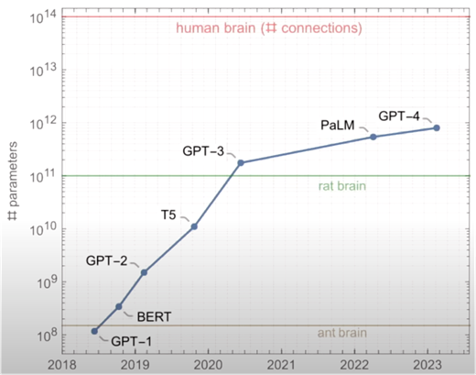
Hình 2-1 Biểu đồ logarit so sánh số tham số GPT-1 → GPT-4
ChatGPT được xây dựng trên GPT-3.5, tinh chỉnh bằng kỹ thuật Reinforcement Learning from Human Feedback (RLHF) – tức học từ phản hồi của con người để cải thiện tính lịch sự, tính đúng đắn và khả năng hội thoại.
Đặc trưng kỹ thuật:
- Sử dụng bộ dữ liệu hỗn hợp gồm văn bản, mã nguồn và hội thoại nhân tạo.
- Mục tiêu huấn luyện không chỉ tối đa xác suất ngôn ngữ, mà còn tối ưu “sự hài lòng” của người dùng thông qua mô hình đánh giá phản hồi (Reward Model).
- Hạn chế: kiến thức bị giới hạn tại thời điểm huấn luyện, dễ sinh nội dung “ảo tưởng sự thật” (hallucination).
Ảnh hưởng xã hội:
- ChatGPT đã làm ảnh hưởng lớn đến xã hộ, trở thành ứng dụng phát triển mạnh nhất lịch sử (100 triệu người dùng trong 2 tháng).
- Nó mở đường cho xu hướng AI-as-Service và định hình lại ngành sáng tạo nội dung, giáo dục, lập trình và phân tích dữ liệu.
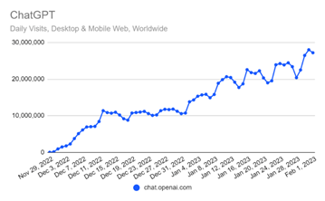
Hình 2-2 Biểu đồ tăng trưởng người dùng ChatGPT
GPT-4 mở rộng năng lực sang đa phương thức (multimodal), có thể hiểu và sinh ra văn bản, hình ảnh, âm thanh cùng lúc.
Phiên bản GPT-4o (2024) (o = “omni”) cho phép hội thoại thời gian thực, nhận diện cảm xúc, và phản hồi qua giọng nói. Điều này đưa chatbot từ vai trò “trả lời văn bản” thành “người đồng hành kỹ thuật số” trong học tập, sáng tạo, và giao tiếp.
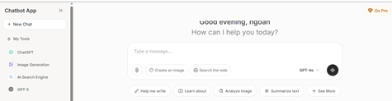
Hình 2-3Giao diện của GPT-4o (text + voice + image)

Grok (xAI – Elon Musk)
Huấn luyện dựa trên dữ liệu mạng xã hội X (Twitter), giúp Grok có phản xạ “ngôn ngữ đời thực”, đôi khi mỉa mai và sắc bén.
Grok nổi bật với tone hài hước, có cá tính, được xem như một chatbot có đặc trưng phong cách hội thoại riêng.
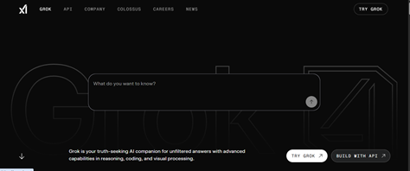
Hình 2-4 Giao diện Grok trong ứng dụng X
Khác với ChatGPT vốn dùng dữ liệu tĩnh, Grok-2 kết nối trực tiếp với mạng X, cho phép cập nhật tin tức, sự kiện, xu hướng xã hội theo thời gian thực.
Điều này làm Grok trở thành “chatbot có nhịp sống”, hiểu các chủ đề nóng như chính trị, công nghệ, tài chính ngay khi chúng diễn ra.
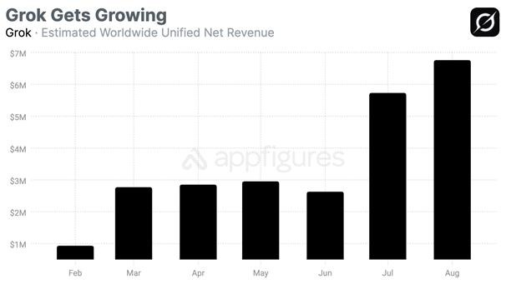
Hình 2-5 Biểu đồ cập nhật tin tức theo thời gian của Grok

DeepSeek (China)
Quy mô khoảng 67 tỷ tham số, nhưng đạt hiệu năng gần GPT-3.5 nhờ tối ưu bộ nhớ và mô hình hóa chuyên biệt ngôn ngữ Đông Á.
Dữ liệu huấn luyện gồm tiếng Trung, Anh, và Việt, giúp mở rộng phạm vi sử dụng sang khu vực Đông Nam Á.
DeepSeek-V2 áp dụng kiến trúc “Mixture of Experts” (hỗn hợp chuyên gia) – chỉ kích hoạt một phần mô hình khi cần, giúp giảm chi phí 40% nhưng vẫn tăng tốc độ suy luận. Với khả năng tích hợp giọng nói và hình ảnh, DeepSeek bắt đầu cạnh tranh với GPT-4o trong phân khúc AI công nghiệp và dịch vụ giáo dục thông minh.
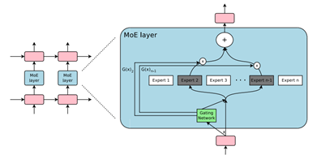
Hình 2-6 Sơ đồ kiến trúc "Mixture of Experts" (MoE)

Gemini (Google DeepMind)
Năm 2023, Google công bố Gemini, kết hợp năng lực của DeepMind và chatbot Bard, tạo ra nền tảng AI đa phương thức thống nhất. Gemini được thiết kế để hiểu ngữ cảnh dài (long-context understanding), xử lý dữ liệu đa dạng (text, image, video), và hỗ trợ lập luận logic.
Gemini 1.5 tăng gấp đôi khả năng lưu ngữ cảnh (từ 32k lên 1 triệu token). Gemini 2 được tối ưu cho các ứng dụng chuyên sâu trong Google Workspace, YouTube, Android AI Core, hướng đến “AI tích hợp toàn diện”.
Gemini là đại diện tiêu biểu cho xu hướng AI hội tụ, nơi mô hình vừa giao tiếp, vừa quan sát, vừa hành động trên nền tảng đám mây.
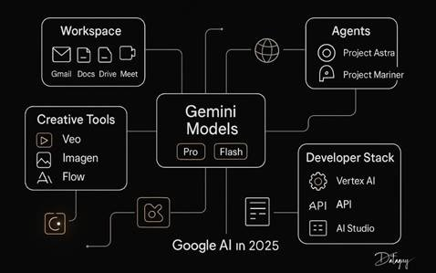
Hình 2-7 Sơ đồ minh họa sự tích hợp của Gemini trong hệ sinh thái Google

CÁC KHÍA CẠNH CHÍNH, TÌNH HUỐNG NGƯỜI DÙNG

Các khía cạnh chính

Hiểu và xử lý ngôn ngữ tự nhiên
Mọi chatbot AI đều xoay quanh khả năng hiểu và tạo ngôn ngữ con người.
ChatGPT nổi bật ở khả năng hiểu ngữ cảnh sâu, phản hồi tự nhiên và thân thiện. Nhờ được huấn luyện bằng phương pháp RLHF (Reinforcement Learning from Human Feedback), ChatGPT có phong cách giao tiếp “người” nhất, dễ tiếp cận cho người mới.
Grok, do xAI của Elon Musk phát triển, tập trung vào xử lý ngôn ngữ nhanh và “thẳng thắn”. Nó được tối ưu để phản ứng theo phong cách sắc sảo, hài hước, và gần với cách con người nói chuyện thật trên mạng xã hội X (Twitter).
DeepSeek, phát triển tại Trung Quốc, hướng tới tính chính xác ngữ nghĩa và hiệu quả xử lý thông tin. Khả năng ngôn ngữ của nó rất mạnh trong môi trường kỹ thuật và logic, dù chưa thật tự nhiên trong hội thoại hàng ngày.
Gemini của Google lại hướng đến sự đa ngôn ngữ và đa phương thức, có thể hiểu đồng thời văn bản, hình ảnh và biểu đồ. Về ngôn ngữ, Gemini thiên về tính học thuật, rõ ràng và trung lập, phù hợp với nghiên cứu và học tập.
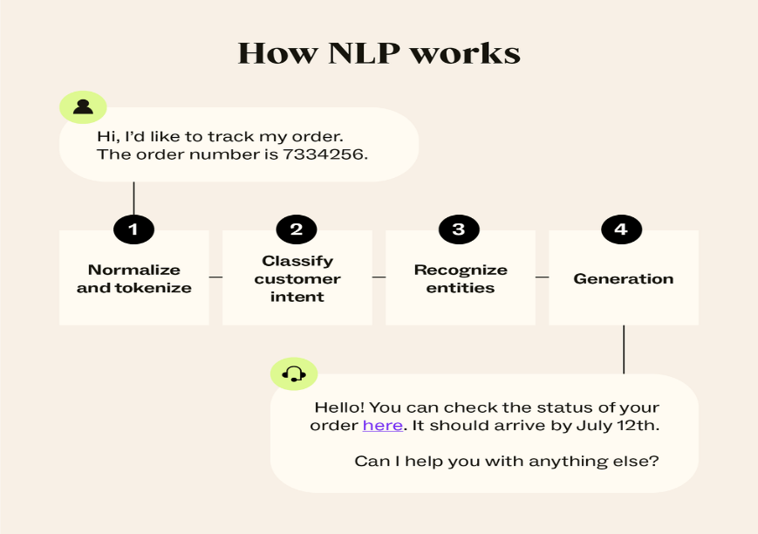
Hình 3-1 Cách hoạt động của Xử lý Ngôn ngữ Tự nhiên trong chatbot AI

Sinh phản hồi và sáng tạo nội dung
Khả năng tạo ra phản hồi là điểm khác biệt lớn giữa các chatbot.
- ChatGPT mạnh về sáng tạo: có thể viết văn, thơ, kịch bản, luận văn hoặc mã nguồn với độ tự nhiên cao. Nó có thể biến ý tưởng mơ hồ của người dùng thành văn bản mạch lạc.
- Grok tập trung vào phản hồi nhanh, thông minh và đôi khi mỉa mai, phản ánh “tính cách con người” rõ ràng hơn. Đây là đặc điểm khiến Grok khác biệt — nó không chỉ trả lời đúng, mà còn “có thái độ”.
- DeepSeek lại là chatbot có khuynh hướng phản hồi ngắn gọn, chính xác, thiên về dữ liệu và lập luận logic, ít cảm xúc hơn. Nó được đánh giá cao trong các bài toán kỹ thuật và phân tích dữ liệu.
- Gemini có khả năng tạo nội dung tích hợp nhiều định dạng (text, hình ảnh, âm thanh). Nó có thể tạo slide, tóm tắt tài liệu, và kết hợp với công cụ Google Docs, Sheets, YouTube để sinh nội dung trực quan.

Khả năng học ngữ cảnh và duy trì hội thoại
Đây là yếu tố giúp chatbot trở nên “thông minh thật sự”.
- ChatGPT có khả năng nhớ ngữ cảnh khá tốt, đặc biệt ở phiên bản có “Custom Instructions” và “Memory”. Nó có thể hiểu mạch hội thoại dài, biết bạn đang nói dở và tiếp tục ý đó.
- Grok chú trọng vào cập nhật thời gian thực, không tập trung quá nhiều vào ký ức hội thoại dài, mà ưu tiên “tính thời sự”.
- DeepSeek có khả năng xử lý thông tin kỹ thuật dài và mạch lạc, phù hợp cho nghiên cứu hoặc phân tích code phức tạp.
- Gemini lại mạnh ở việc tích hợp nhiều nguồn dữ liệu cùng lúc (văn bản, ảnh, video), nên hội thoại của nó mang tính “liên kết đa kênh” hơn là “ghi nhớ hội thoại”.

Đa phương thức và tích hợp công nghệ
Thế hệ chatbot mới không chỉ trò chuyện bằng văn bản.
- ChatGPT (GPT-5) hiện đã hỗ trợ hình ảnh, giọng nói và tệp dữ liệu. Nó có thể đọc ảnh, mô tả đồ thị hoặc xử lý file Excel.
- Grok hiện vẫn chủ yếu là văn bản, nhưng dự kiến tích hợp nhận dạng hình ảnh từ nền tảng X.
- DeepSeek hướng tới tích hợp với các công cụ lập trình và phân tích dữ liệu kỹ thuật.
- Gemini là đại diện nổi bật của AI đa phương thức (Multimodal): có thể nhận dạng hình ảnh, đọc biểu đồ, nghe âm thanh và phân tích video.

Các tình huống người dùng

ChatGPT – Trợ lý sáng tạo và học tập toàn diện
ChatGPT là công cụ phổ biến nhất hiện nay, được dùng trong học tập, sáng tạo nội dung, viết code, và hỗ trợ nghiên cứu. Người dùng mới dễ tiếp cận vì giao diện thân thiện, phản hồi tự nhiên và đa năng.
Ví dụ: sinh viên dùng ChatGPT để tóm tắt sách, tạo đề cương báo cáo hoặc học tiếng Anh. Trong công việc, người dùng tận dụng ChatGPT để tạo bản nháp, viết email, hoặc lên kế hoạch marketing.

Grok – Trợ lý thời sự và xã hội
Grok được thiết kế với mục tiêu hiểu và phản hồi về thế giới thực, đặc biệt là các xu hướng và tin tức trên nền tảng X. Nó phù hợp với người dùng quan tâm đến chính trị, tài chính, công nghệ hoặc nội dung mạng xã hội.
Grok không chỉ cung cấp thông tin mà còn “bình luận” theo phong cách sắc sảo, gần gũi như một người bạn tinh tế, giúp cuộc hội thoại thú vị và ít khô khan hơn.

DeepSeek – Trợ lý kỹ thuật và logic
DeepSeek nhắm tới cộng đồng kỹ sư, lập trình viên và nhà nghiên cứu. Nó đặc biệt mạnh trong các lĩnh vực yêu cầu lý luận chính xác, tối ưu thuật toán, hoặc phân tích dữ liệu phức tạp.
Người dùng thường chọn DeepSeek khi cần giải thích sâu về toán, khoa học máy tính, hoặc muốn có câu trả lời ngắn gọn, súc tích và đúng trọng tâm.

Gemini – Trợ lý học thuật và đa phương tiện
Gemini của Google hướng đến người dùng muốn khai thác AI toàn diện trong hệ sinh thái Google. Nó giúp tạo bài thuyết trình trên Slides, phân tích dữ liệu trên Sheets, và hỗ trợ học tập qua YouTube hoặc hình ảnh.
Gemini phù hợp cho sinh viên, nhà nghiên cứu và giáo viên vì khả năng tích hợp nguồn dữ liệu học thuật, đồng thời hiểu được biểu đồ, hình ảnh hoặc video minh họa.
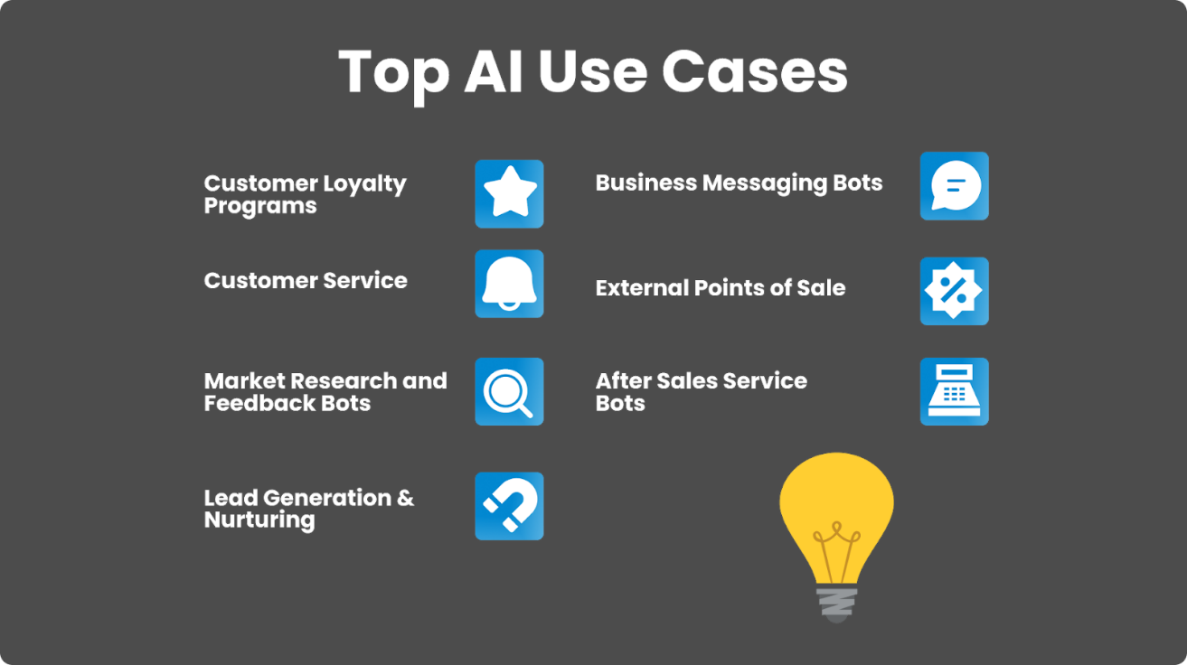
Hình 3-2 Các trường hợp sử dụng AI tiêu biểu

So sánh tính năng, ưu điểm và nhược điểm

So sánh tính năng
Tiêu chí | ChatGPT | Grok | DeepSeek | Gemini
Nguồn phát triển | OpenAI (Mỹ) | xAI – Elon Musk | DeepSeek (Trung Quốc) | Google DeepMind
Truy cập Internet | Có (tùy gói) | Có, thời gian thực từ X (Twitter) | Có giới hạn | Có, kết nối với Google Search
Xử lý đa phương thức (văn bản, ảnh, âm thanh) | Có (văn bản, hình ảnh, giọng nói) | Có (văn bản, hình ảnh) | Có (văn bản, tài liệu) | Có (văn bản, hình ảnh, âm thanh, video)
Ngôn ngữ hỗ trợ | Rất nhiều, mạnh nhất tiếng Anh | Chủ yếu tiếng Anh | Hỗ trợ tiếng Trung, Anh | Hỗ trợ nhiều, mạnh nhất tiếng Anh
Khả năng cập nhật thông tin mới | Có (phiên bản cao cấp) | Rất mạnh, lấy tin tức trực tiếp | Trung bình | Mạnh, dựa trên tìm kiếm Google
Tích hợp ứng dụng | Có plugin và API | Tích hợp trên X | Có ứng dụng riêng | Tích hợp sâu với Google Workspace
Mức độ phổ biến | Rất cao | Trung bình | Tăng nhanh ở châu Á | Cao
Bảo mật dữ liệu | Tốt (đặc biệt bản doanh nghiệp) | Trung bình | Yếu, có cảnh báo vi phạm ở EU | Tốt (Google bảo vệ dữ liệu)

Bảng 4-1 Các tính năng của Chatbot AI tiêu biểu

So sánh ưu điểm và nhược điểm
Chatbot | Ưu điểm | Nhược điểm
ChatGPT (OpenAI) | - Trả lời chính xác, dễ dùng.  - Ổn định, hỗ trợ nhiều ngôn ngữ.  - Có thể xử lý hình ảnh, giọng nói.  - Bảo mật tốt (bản doanh nghiệp). | - Bản miễn phí giới hạn.  - Trả phí cao.  - Kiểm duyệt chặt, đôi khi từ chối trả lời.
Grok (xAI) | - Cập nhật tin tức thời gian thực từ X.  - Phong cách trả lời hài hước, gần gũi.  - Có xử lý hình ảnh. | - Phụ thuộc vào nền tảng X.  - Độ chính xác chưa cao.  - Tính năng mạnh chỉ có ở bản trả phí.
DeepSeek | - Tốc độ nhanh, chi phí thấp.  - Xử lý văn bản dài, hỗ trợ tài liệu.  - Có bản miễn phí mạnh. | - Gặp vấn đề về bảo mật dữ liệu.  - Thiếu minh bạch thông tin.  - Bị hạn chế tại nhiều quốc gia.
Gemini (Google) | - Tích hợp sâu với Google (Docs, Drive, Search).  - Tìm kiếm thông minh, đa phương thức.  - Phù hợp học tập, nghiên cứu. | - Một số tính năng chưa mở toàn cầu.  - Phụ thuộc dữ liệu Google.  - Hỗ trợ tiếng Việt chưa mạnh.
Bảng 4-2 Các ưu điểm và nhược điểm của từng Chatbot AI

BẢO MẬT TRONG THỜI ĐẠI HIỆN NAY

Rủi ro bảo mật trong việc sử dụng Chatbot AI

Rò rỉ dữ liệu cá nhân
Người dùng vô tình chia sẻ thông tin nhạy cảm (CMND, mật khẩu, tài khoản ngân hàng).
Một số chatbot lưu dữ liệu hội thoại để huấn luyện, có nguy cơ bị khai thác trái phép.
Ví dụ: Một số tổ chức đã cấm nhân viên dùng ChatGPT để tránh lộ thông tin nội bộ.
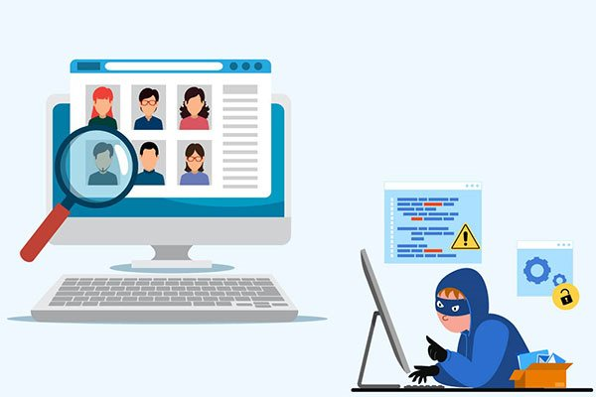
Hình 5-1 Dữ liệu người dùng đang là "miếng mồi ngon" với hacker.

Sai lệch hoặc thao túng thông tin
Mô hình AI có thể tạo nội dung sai lệch (“hallucination”). Nguy cơ bị lợi dụng để phát tán thông tin sai sự thật, tin giả hoặc lừa đảo.

Tấn công mạng và khai thác hệ thống
Hacker có thể tấn công vào API hoặc prompt injection để lấy dữ liệu huấn luyện. Lỗ hổng trong tích hợp giữa chatbot với nền tảng khác (ví dụ: Slack, CRM).

Biện pháp và chính sách bảo mật

Từ phía người dùng
- Không chia sẻ dữ liệu cá nhân, thông tin nội bộ khi trò chuyện với chatbot. Sử dụng các công cụ có tùy chọn xóa lịch sử (như Gemini, ChatGPT Enterprise).
- Đọc kỹ chính sách bảo mật (Privacy Policy) của từng nền tảng.

Từ phía nhà phát triển
- Áp dụng mã hóa đầu cuối (end-to-end encryption).
- Giới hạn truy cập dữ liệu huấn luyện, tách dữ liệu người dùng khỏi mô hình học.
- Minh bạch về việc thu thập và xử lý dữ liệu.
- Cung cấp tùy chọn “tắt chia sẻ dữ liệu” như OpenAI đã triển khai từ năm 2024.
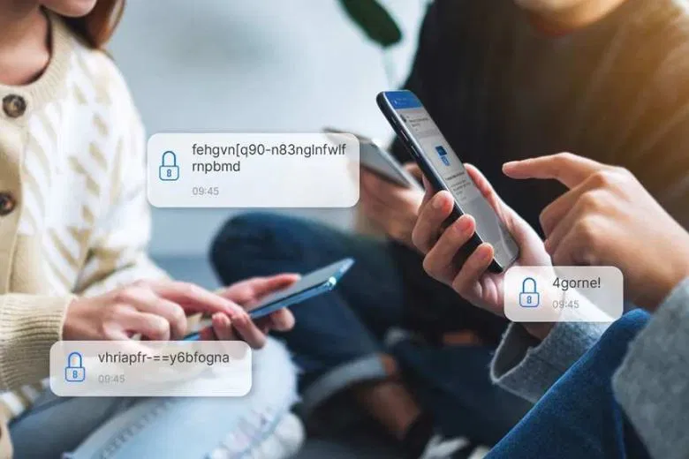
Hình 5-2 Mã hóa đầu và cuối đảm bảo tính riêng tư của dữ liệu

Ứng dụng AI an toàn trong doanh nghiệp
- Đào tạo nhân viên về AI literacy (hiểu biết AI).
- Sử dụng phiên bản AI nội bộ hoặc doanh nghiệp (Enterprise) để bảo vệ dữ liệu.
- Kiểm toán định kỳ các công cụ AI tích hợp.

Khung pháp lý và chuẩn mực quốc tế

Luật bảo vệ dữ liệu cá nhân (PDPA, GDPR)
Ở EU, Quy định bảo vệ dữ liệu chung (GDPR) yêu cầu các hệ thống AI phải có cơ chế minh bạch, cho phép người dùng yêu cầu xóa dữ liệu.
Ở Việt Nam, Nghị định 13/2023/NĐ-CP quy định rõ về việc thu thập, xử lý và lưu trữ dữ liệu cá nhân.

Nguyên tắc AI có trách nhiệm (Responsible AI)
Các tổ chức như OECD và UNESCO đưa ra nguyên tắc đảm bảo minh bạch, công bằng, an toàn và quyền riêng tư trong AI.
IBM cũng triển khai chương trình “Responsible AI” nhằm bảo đảm rằng các mô hình AI có thể giải thích, kiểm toán và tuân thủ quy định bảo mật dữ liệu.

Hình 5-3 Responsible AI tạo ra khung tiêu chuẩn để đánh giá, bảo mật dữ liệu

Xu hướng tương lai
- Phát triển AI an toàn (Secure AI) với khả năng nhận biết và tránh rủi ro bảo mật.
- Tăng cường AI Governance – cơ chế kiểm soát, đánh giá và chịu trách nhiệm về hành vi của mô hình AI.
- Chatbot AI mang lại lợi ích lớn nhưng cũng là “con dao hai lưỡi” trong vấn đề bảo mật.
- Cần sự hợp tác giữa người dùng, nhà phát triển và cơ quan quản lý để đảm bảo AI phát triển bền vững, an toàn và tôn trọng quyền riêng tư.

KẾT LUẬN

Dự đoán xu hướng phát triển
Trong những năm tới, chatbot AI được kỳ vọng sẽ tiếp tục phát triển mạnh mẽ theo các xu hướng chính:
- Giao tiếp tự nhiên và thông minh hơn: Nhờ sự tiến bộ của mô hình ngôn ngữ lớn (LLM), chatbot sẽ hiểu rõ hơn ngữ cảnh, cảm xúc và mục đích của người dùng.
- Cá nhân hoá sâu: Chatbot có thể ghi nhớ sở thích cá nhân, điều chỉnh câu trả lời phù hợp với từng đối tượng.
- Tích hợp đa phương thức: Không chỉ trò chuyện bằng văn bản mà còn xử lý giọng nói, hình ảnh, video giúp tương tác trực quan hơn.
- Tự động hoá quy trình phức tạp: Chatbot sẽ không chỉ trả lời câu hỏi mà còn có khả năng xử lý tác vụ, đưa ra quyết định hỗ trợ con người.
- Ứng dụng rộng khắp: Từ doanh nghiệp, giáo dục, y tế đến giải trí, AI chatbot sẽ trở thành trợ lý thông minh đồng hành trong nhiều môi trường sống.

Vai trò của người dùng trong định hình tương lai chatbot AI
Người dùng đóng vai trò không thể thiếu trong việc phát triển chatbot AI:
- Cung cấp phản hồi giúp chatbot cải thiện khả năng hiểu ngôn ngữ và nâng cao độ chính xác.
- Sử dụng có trách nhiệm để đảm bảo AI phát triển tích cực và phù hợp đạo đức.
- Tiếp nhận công nghệ và cách hợp tác với AI, từ đó tối ưu hóa hiệu suất làm việc.
- Đề xuất nhu cầu mới, góp phần định hướng ứng dụng chatbot trong các lĩnh vực mới của xã hội số.

Nhấn mạnh vai trò của chatbot AI trong thời đại số
Chatbot AI không chỉ là công cụ trả lời tự động mà đã trở thành một trợ lý ảo thông minh giúp:
- Tiết kiệm thời gian và chi phí cho tổ chức và cá nhân
- Tăng khả năng tiếp cận thông tin mọi lúc, mọi nơi
- Cải thiện trải nghiệm dịch vụ với tốc độ phản hồi nhanh chóng
- Hỗ trợ giáo dục và phát triển cá nhân, mở rộng tri thức cho người dùng
- Trong cảnh xã hội ngày càng số hóa, chatbot AI giữ vai trò là cầu nối giữa con người và công nghệ, góp phần thúc đẩy sáng tạo, đổi mới và phát triển bền vững.

TÀI LIỆU THAM KHẢO

[1] | O. A. P. Observatory, ““OECD Principles on Artificial Intelligence.” OECD.AI,” Nov. 3, 2025.. [Trực tuyến]. Available: https://oecd.ai/en/ai-principles.
[2] | E. Commission, ““Data Protection and the GDPR.” European Commission Website,” Nov. 3, 2025.. [Trực tuyến]. Available: https://commission.europa.eu/law/law-topic/data-protection_en.
[3] | M. Law., “From ELIZA to ChatGPT: The evolution of chatbots technology.”, Technology Magazine, Nov. 3, 2025..
[4] | T. B. e. al., “Language Models are Few-Shot Learners.”, NeurIPS, 33, 2020.
[5] | A. V. e. al., “Attention Is All You Need.”, NeurIPS, 30., 2017.
[6] | J. R. e. al., “Language Models are Unsupervised Multitask Learners.”, OpenAI Technical Report., 2019.
[7] | OpenAI, ““Introducing ChatGPT,” OpenAI Blog,” Feb. 2025.. [Trực tuyến]. Available: https://openai.com/index/chatgpt..
[8] | OpenAI, ““Introducing GPT-5: Multimodal Capabilities in ChatGPT,” OpenAI Blog,” Feb. 2025.. [Trực tuyến]. Available: https://openai.com/gpt-5,.
[9] | B. In, “ “What Is Grok? Elon Musk’s AI Chatbot Explained,” BuiltIn.com,” Feb. 2025.. [Trực tuyến]. Available: https://builtin.com/articles/grok..
[10] | G. DeepMind, ““Gemini: our multimodal foundation model,” Google Blog,” Feb. 2025.. [Trực tuyến]. Available: https://blog.google/technology/ai/google-gemini-ai..
[11] | Wikipedia, ““DeepSeek,”,” Feb. 2025.. [Trực tuyến]. Available: https://en.wikipedia.org/wiki/DeepSeek. .
[12] | C. p. V. Nam, ““Nghị định 13/2023/NĐ-CP về bảo vệ dữ liệu cá nhân.” Cổng thông tin Chính phủ Việt Nam,” 3, 2025.. [Trực tuyến]. Available: https://vanban.chinhphu.vn/?docid=207759&pageid=27160.
[13] | I. T. Center, ““Responsible AI.” IBM Official Website,” Nov. 3, 2025.. [Trực tuyến]. Available: https://www.ibm.com/trust/responsible-ai.
[14] | G. Support., ““Privacy and Data in Gemini.” Google Support Help Center,” Nov. 3, 2025.. [Trực tuyến]. Available: https://support.google.com/gemini/answer/13666746.

